## Как Зайка в магазин ходил



**Отправила мама Зайку, как-то в магазин. Наказала молока да хлеба купить.**

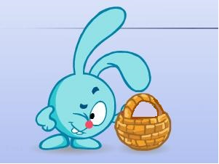

**Выходя из дома, Зайка увидел, что к остановке подъезжает нужный ему автобус.**



**Зайка побежал на него , но он забыл что в гололёд бегать нельзя! И когда Зайка бежал через дорогу он подскользнулся и упал!**



**Хорошо, что его увидел Волк-полицейский, взял на руки и унес с дороги. Вызвал скорую помощь.**

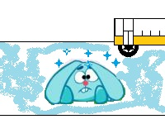

**В больнице Зайке сказали, что у него сломана лапка. Пришлось Зайке целый месяц ходить в гипсе. Вместо того чтобы играть с друзьями.**



**Дорогие ребятишки – девчонки и мальчишки! Не надо бегать в гололед, ходите осторожно! Автобус следующий придет, и вам здоровье сбережет!**